Regijsko tekmovanje KTO 2021

OBDELAVA PAPIRJA

Izdelek: Škatla za shranjevanje

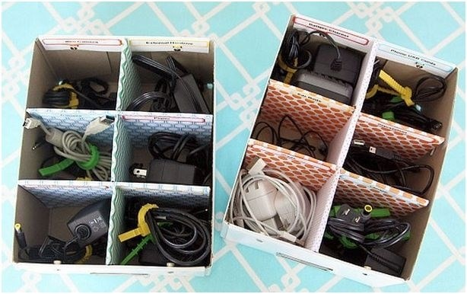

Slike so simbolne.

Na voljo imaš karton velikosti B3 velikosti in barvni papir.
Iz njega po lastni zamisli izdelaj škatlo za drobne predmete, ki naj ima najmanj 4 prekate, ki so lahko poljubne oblike.

Potek dela je odvisen od oblike in načina izdelave:
- skiciraj plašč
- načrtaj na papir (pazi na velikost)
- izreži dele
- pripravi predelne stene (pravilno zareži)
- zlepi in sestavi

Dodatno navodilo:
- škatlo lahko tudi okrasiš

Uspešno delo!

